ANTEPASTO DE PIMENTÃO

Ingredientes
-Pimentão assado: 01 unidade
- Alho: 05 dentes
- Pimenta calabresa seca inteira: 02 unidades
- Manjericão fresco folha larga: Q.B. maço
- Azeite de oliva extra virgem: 150 mililitros
- Aceto balsâmico: 50 mililitros
- Sal refinado: Q.B. gramas
Modo de preparo
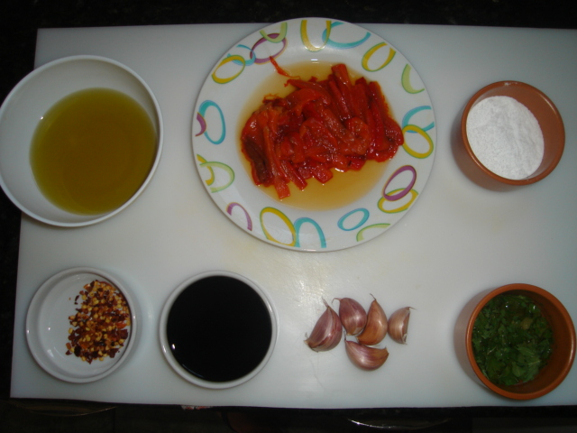
Faça a mise en place: separe todos os ingredientes pedidos na receita.
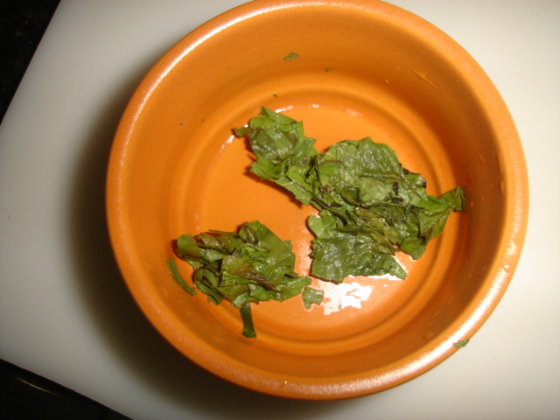
Estou usando manjericão desidratado, então deixá-lo imerso em água por alguns minutos para que possa reidratá-lo.
Cortar o manjericão em chiffonade.

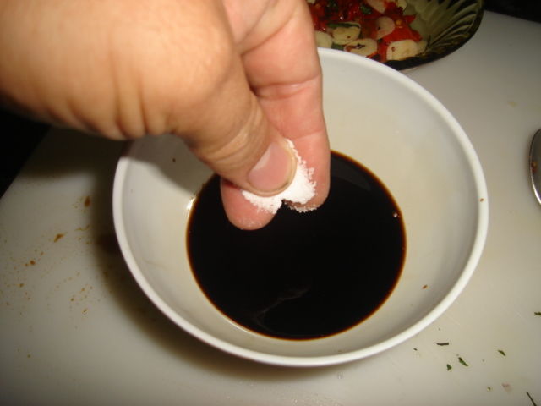

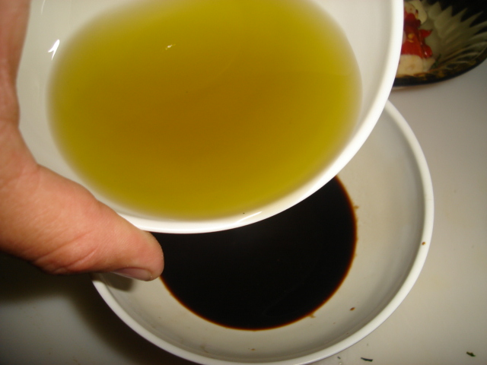
Fazer um vinagrete com aceto balsâmico, sal e azeite.

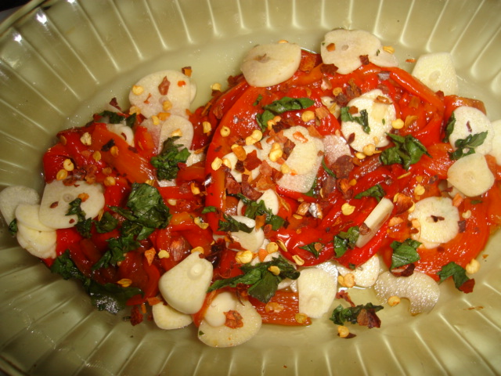
Temperar o pimentão assado com a pimenta calabresa, com o alho finamente picado, com as folhas de manjericão e cobrir com o vinagrete.



